



Diwrnod PROFI 2
Ysgolion a Rhieni/Gofalwyr

Cofnod Tystiolaeth
Ymholi Darpar Athrawon

22 o Dachwedd 2023

Beth yw pwrpas gweithgaredd pontio sydd â ffocws 'Cefnogi Dysgwyr'?

Erbyn diwedd diwrnod PROFI 'cefnogi dysgwyr', dylai'r myfyrwyr ddeall rhai o'r strategaethau, y polisïau a'r dulliau y mae ysgolion yn eu defnyddio i sicrhau datblygiad gwybyddol eu dysgwyr, yn enwedig yn Dysgu Sylfaen.

Yn ystod y gweithgarwch pontio, nodwch agweddau o ddiddordeb yn y meysydd canlynol:

Tasg 1

Gwnewch nodiadau yma o'r trosolwg a roddwyd i chi ynglŷn â sut mae'r ysgol yn gweithio gyda rhieni, gofalwyr a'r gymuned.

Tasg 2

Gwnewch nodiadau am yr hyn a ddwedwyd wrthych am sut mae'r ysgol yn gweithio gyda theuluoedd cyn i blentyn ddechrau yn yr ysgol.

Tasg 3

Gwnewch nodiadau yma ynglŷn â sut mae'r ysgol yn annog teuluoedd i gefnogi'r gwahanol feysydd dysgu.

Tasg 4

Gwnewch nodiadau yma am sut mae'r ysgol yn ymgysylltu â'r gymuned i gefnogi dysgu.

Gallwch ddechrau cynllunio sut rydych yn mynd i weithio fel grŵp i wneud taflen wybodaeth am sut mae’r ysgol yn ymgysylltu â theuluoedd a'r gymuned.

TARGED PERSONOL

O ganlyniad i'r hyn rydych wedi'i ddysgu/wedi adfyfyrio arno yn ystod diwrnodau cyfarfod, profi a rhannu'r bont hon, Rhowch darged i chi eich hun i wella eich ymarfer eich hun.

TARGED

Pa faes ydych chi am ei ddatblygu yn eich ymarfer eich hun?
AMSERLEN

Erbyn pryd rydych chi am gyflawni hyn?
ADNODDAU

Beth y mae arnoch ei angen i'ch helpu i gyflawni hyn? Â phwy y mae angen i chi siarad/Pwy y mae angen i chi eu harsylwi? Beth y mae angen i chi ymchwilio iddo?
MEINI PRAWF LLWYDDIANT/
CANLYNIAD

Sut y byddwch yn barnu a yw wedi bod yn llwyddiannus ai peidio? Pa effaith ydych chi'n gobeithio ei gweld yn addysgu a dysgu?

MONITRO
GWERTHUSO

Sut y byddwch yn sicrhau eich bod wedi cyflawni eich targed yn llwyddiannus? Arsylwi gwersi? Craffu ar lyfrau? Llais y disgybl?

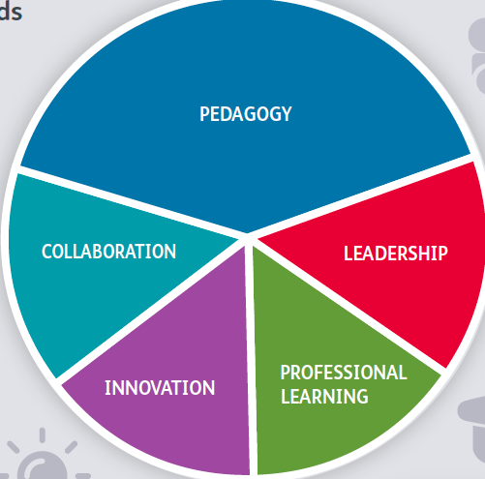
PDP A CHYSYLLTIADAU Â’R SAFONAU PROFFESIYNOL

- Cwblhewch Dabl 4 (Ymchwil) eich PDP ar gyfer y bont hon.
- Defnyddiwch y tabl isod i ddangos ble a sut rydych wedi mynd i'r afael ag unrhyw safonau os ydynt yn berthnasol neu'n briodol i'r ymholiad hwn. Ychwanegwch asedau at adran berthnasol o Dabl 7 (Safonau) os yw'n briodol.
Sylwer: ni fyddwch o reidrwydd yn cyrraedd pob un o'r pum safon mewn unrhyw bont.

ADDYSGEG

Cynnwys partneriaid mewn dysgu - Deellir pwysigrwydd cynnwys rhieni/gofalwyr a phartneriaid eraill yn gadarnhaol a chymerir cyfleoedd i arsylwi a gwerthuso'r broses.

CYDWEITHREDU

Gofyn am Gyngor a Chefnogaeth - fel myfyriwr sy'n athro, bydd disgwyl i chi ofyn am gyngor a chymorth
a gweithio gyda chydweithwyr i ddatblygu dealltwriaeth a strategaethau.
ARLOESI

Gwerthuso effaith newidiadau mewn ymarfer –
Mae'r athro yn mynd ati i geisio cymorth a chyngor gan gydweithwyr wrth ddatblygu dulliau arloesol yn yr ystafell ddosbarth fel y gellir gwerthuso, dadansoddi a rhannu eu heffaith.

DYSGU PROFFESIYNOL

Ymchwil a chanfyddiadau ehangach - drwy ymchwilio i sgiliau corfforol a'u harsylwi ar waith, byddwch yn datblygu dealltwriaeth gynyddol o ddatblygiad a dysgu plant.

ARWEINYDDIAETH

Arwain cydweithwyr, prosiectau a rhaglenni –
Dangosir dealltwriaeth yr athro neu'r athrawes o arwain dysgu, drwy brofiadau cydweithredol mewn ysgolion a chyd-destunau eraill.

